CONFÉRENCE THÉMATIQUE – POLITIQUE DE SANTÉ PUBLIQUE ET TERRITOIRE
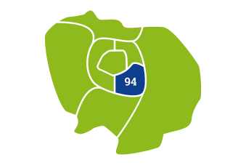
Le lundi 11 Mars, les élèves de 1ère et Terminale aurons l’honneur d’accueillir Monsieur VÉCHARD, directeur de la Délégation Départementale du Val-de-Marne de l'ARS (l’Agence Régionale de Santé).

Il animera une conférence sur le thème « Politique de santé publique et Territoire » dans laquelle il abordera 3 sujets :
- La gestion de crise du Covid par l'ARS,
- Le plan régional de santé 2023-2028,
- La campagne de prévention contre le virus du Papillomavirus.

Cette conférence s’inscrit dans l’enseignement des cours de STSS qui permettra aux élèves de pouvoir mieux comprendre les enjeux territoriaux en matière de santé publique et de pouvoir échanger avec les acteurs.

Mama et Soyhana
Elèves de 1ère ST2S2

